Пастушенко Роман 2ИСИП-319

Основы Алгоритмизации Программирования.

Лабораторная работа №1

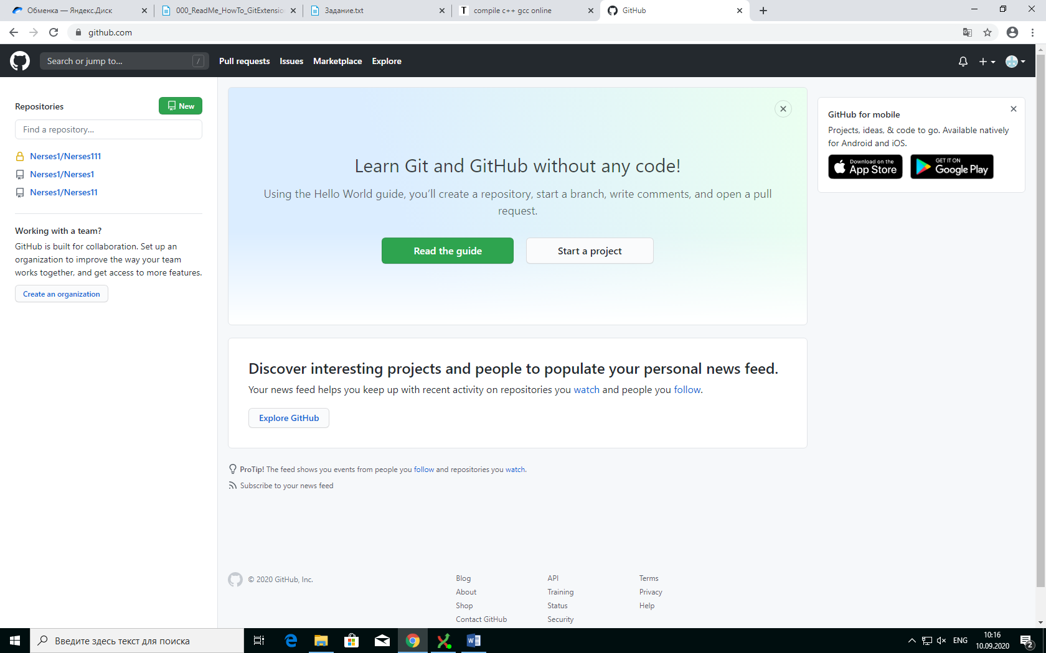

1 Мы перешли по ссылке Яндекс диск

2 там мы скачали Git

3 зарегистрировались Git

4 запустили Git

5 выполнили все по инструкции

1 мы скачали игру

2 прошли 10 лев.

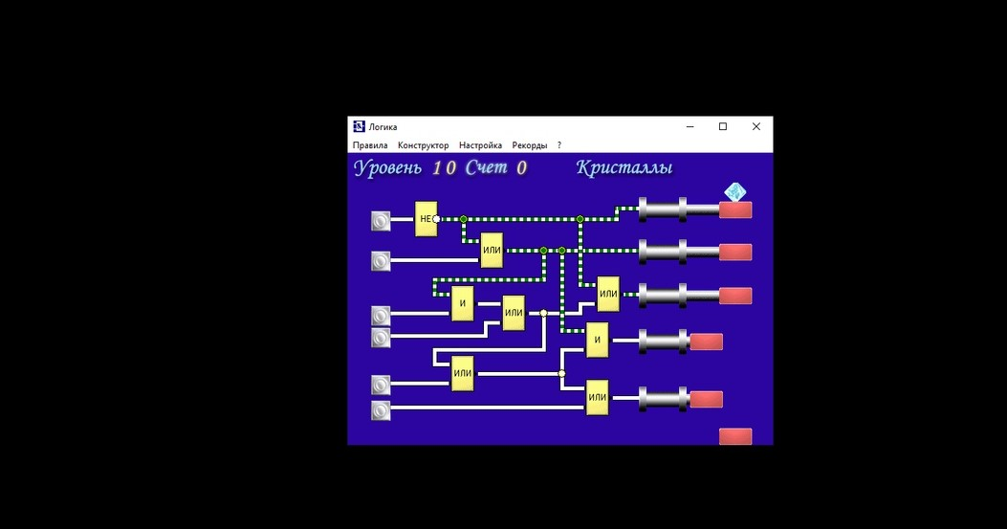

1 мы зашли на конструктор

2 там мы напирали программу который выводит текст выдоены нами

3 